作者简介：

瑞恩·大卫·扬（Ryan David Jahn）是一位小说家与编剧。他的首部作品《暴行》（Acts of Violence），是一部以1964年发生的卡特林娜·杰洛维塞（Catherine Genovese）谋杀案为灵感创作的惊悚文学作品。此书被评论形容为“富于同情心，真实”，但也收到了诸如“残酷的、近乎色情暴力”的负面评价，但总体说来还是正面评价居多。瑞恩的第二部作品《下层生活》（Low Life）已于2010年7月出版。

出生于美国亚利桑那州（Arizona），瑞恩小时候经常往返于自己父母两地住所，父亲住在德克萨斯州的奥斯汀市（Austin Texas）,母亲则在加利福尼亚州洛杉矶（Los Angeles, California）附近的出租公寓中。瑞恩曾在加州与五个人共享一个卧室，由于想要躲避这样狭小的居住空间，瑞恩把自己的大部分时间都花在了当地的公立图书馆中。瑞恩16岁就离开学校，随后参军，他曾描述自己的从军经历为“荒谬的”。

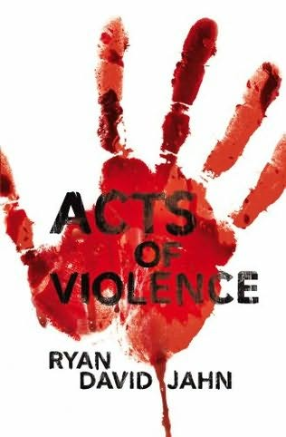
中文书名：《暴行》
英文书名：Acts Of Violence
作 者：Ryan David Jahn
出 版 社：Pan Macmillan
代理公司：ANA
页 数：284
出版时间：2009年11月
代理地区：中国大陆、台湾
审读资料：电子稿
类 型：惊悚悬疑

内容简介：
卡特里娜·马瑞诺即将成为全美最有名的谋杀案受害者。

这是卡特里娜的故事，也是杀害她的凶手的故事。

这也是卡特里娜邻居们的故事，那些目睹她被杀害却无动于衷的邻居们：惊慌失措的越战老兵；认为自己杀掉了一个小孩的女人，以及她那为了找出真相不惜一切的丈夫；预谋自杀的退伍士兵以及将他救下的人。还有那些生活被这场凶杀案影响到了的人们：被自己的过去纠缠的年迈教师；即将发现一直以来受自己威胁的受害者真正面目的菜鸟勒索人；以及一个自认为是上帝的红色右手的腐败警察。

扣人心弦且凶猛激烈，令人心惊胆战却又充满同情。《暴行》是一本独一无二的犯罪小说，一部无拘无束、充满影像效果的力作。

媒体评价:
“阴暗、有力而且咄咄逼人，这是本有真材实料的书。瑞恩·大卫·加恩是一个不可多得的优秀人才。”
——罗杰·埃洛里(R. J.Ellory)
英国犯罪小说作家协会(CWA)匕首奖(Dagger Awards)两度提名作家

谢谢您的阅读！
请将回馈信息发至：齐梦涵（Nicole Qi）
安德鲁·纳伯格联合国际有限公司北京代表处
北京市海淀区中关村大街甲59号中国人民大学文化大厦1705室
邮编：100872
电话：010-82504206
传真：010-82504200
Email：Nicole@nurnberg.com.cn
网址：http://www.nurnberg.com.cn
微博：http://weibo.com/nurnberg
豆瓣小站：http://site.douban.com/110577/

